Załącznik mapowy
do Zarządzenia nr 0050/338/21
Prezydenta Miasta Tychy
z dnia 15 września 2021 r.
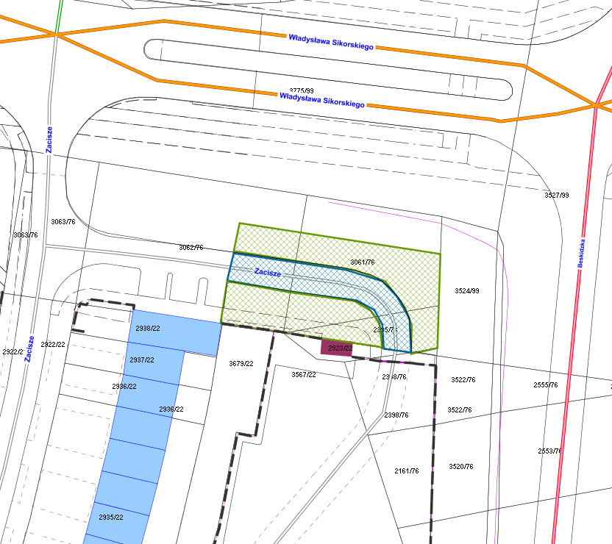
szlaban 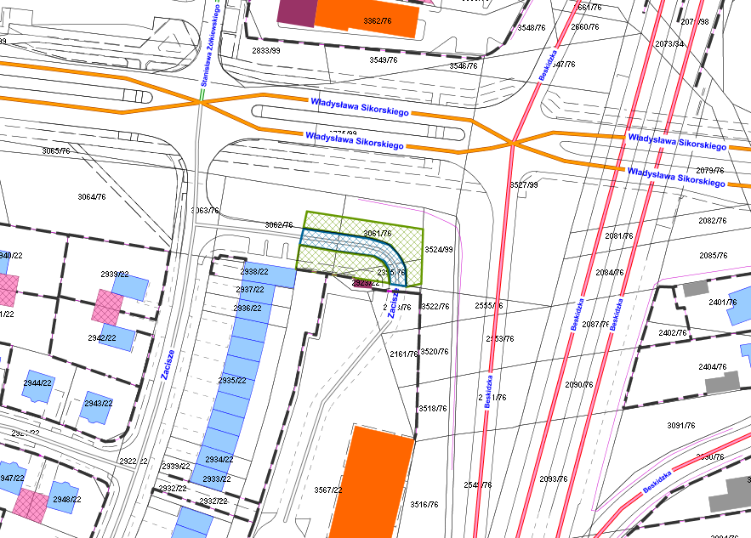
LEGENDA
Teren do dzierżawy na cele:
dojazdu o pow. 220 m²
zieleni i małej architektury
o pow. 560 m²

